南京大学2019年春季学期慕课《英国小说》选修说明
欢迎西藏民族大学的同学选修南京大学在“中国大学MOOC”平台开设的慕课《英国小说》！课程将采取线上网络授课（同步SPOC）为主，线下主讲老师到民大授课研讨为辅的开课方式。现在同步SPOC已经在平台发布，请同学按以下步骤进行认证选修：
（1）“中国大学MOOC”平台注册：请登录“中国大学MOOC”平台https://www.icourse163.org/，右上角进行“注册”。
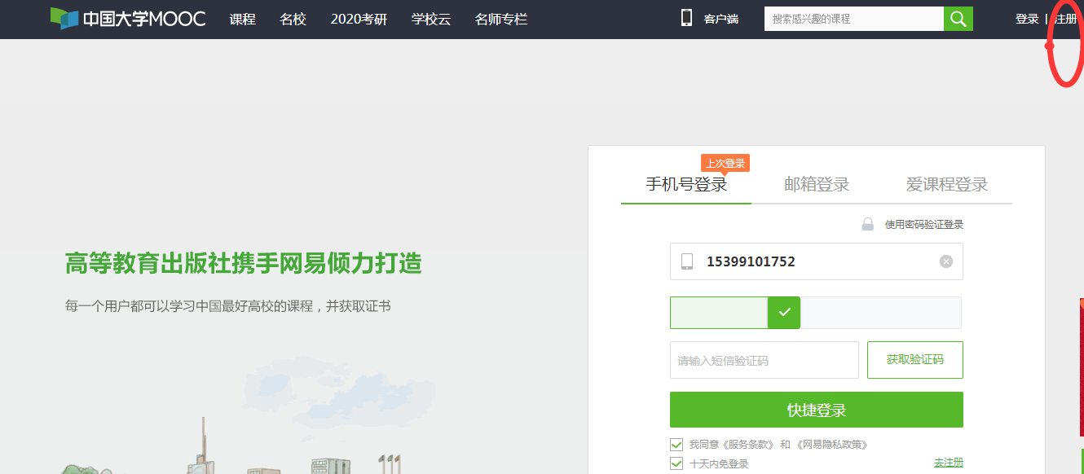
（2）点击“学校云”—“开通该账号”。
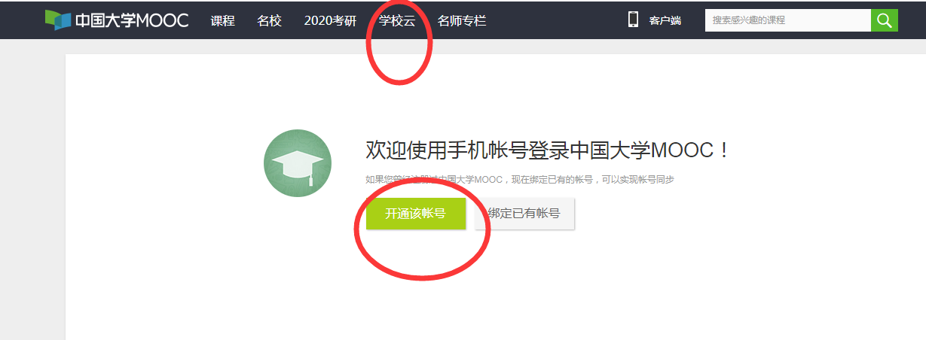
（3）学生认证。注册后，请登录http://www.icourse163.org/spoc/schoolcloud/index.htm点击右上角的“个人中心”——“学校云”——“学生认证”。
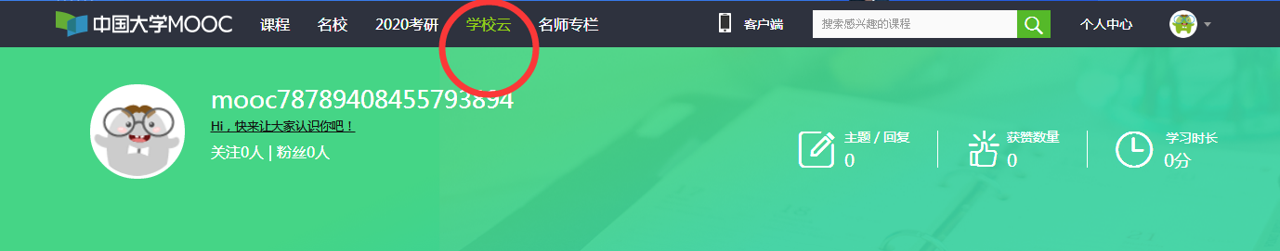
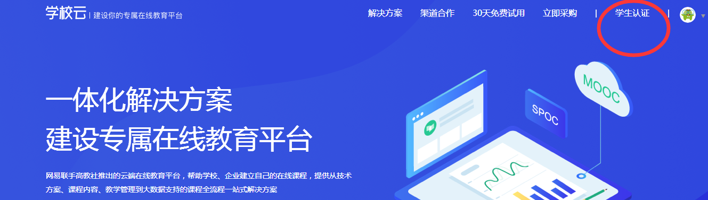
学校请填“南京大学”。
姓名、学号需要实名认证（备注：学号前务必加上MD两个字母，大写，中间无空格）。
身份证后六位请填123456。
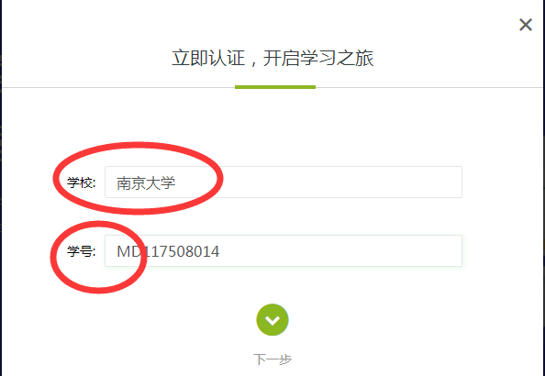
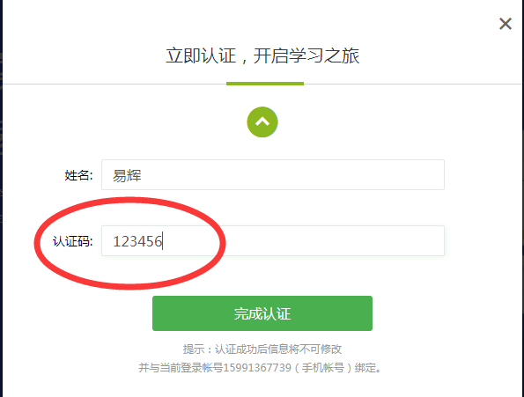
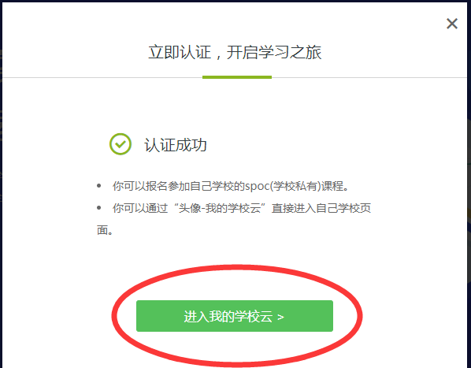
（4）点击右上角的“个人中心”—“设置”，修改昵称等个人信息。
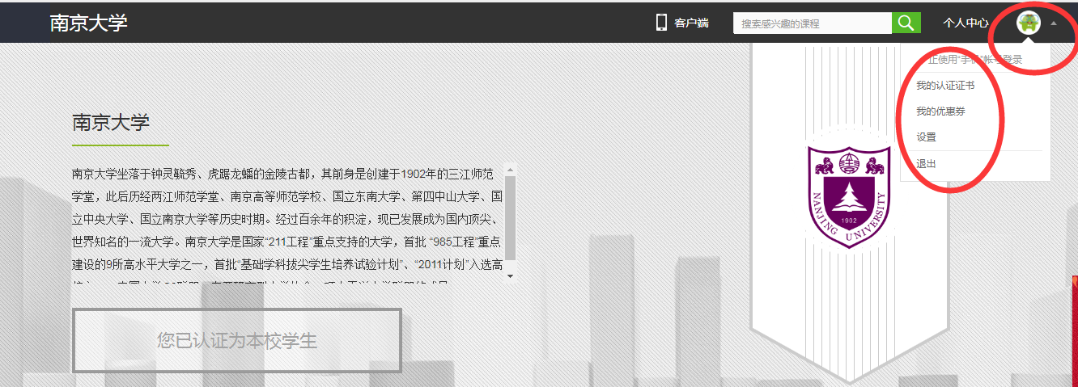
将用户名昵称改为 学号_姓名_NJU-MD。（备注：带**号的必须填写）
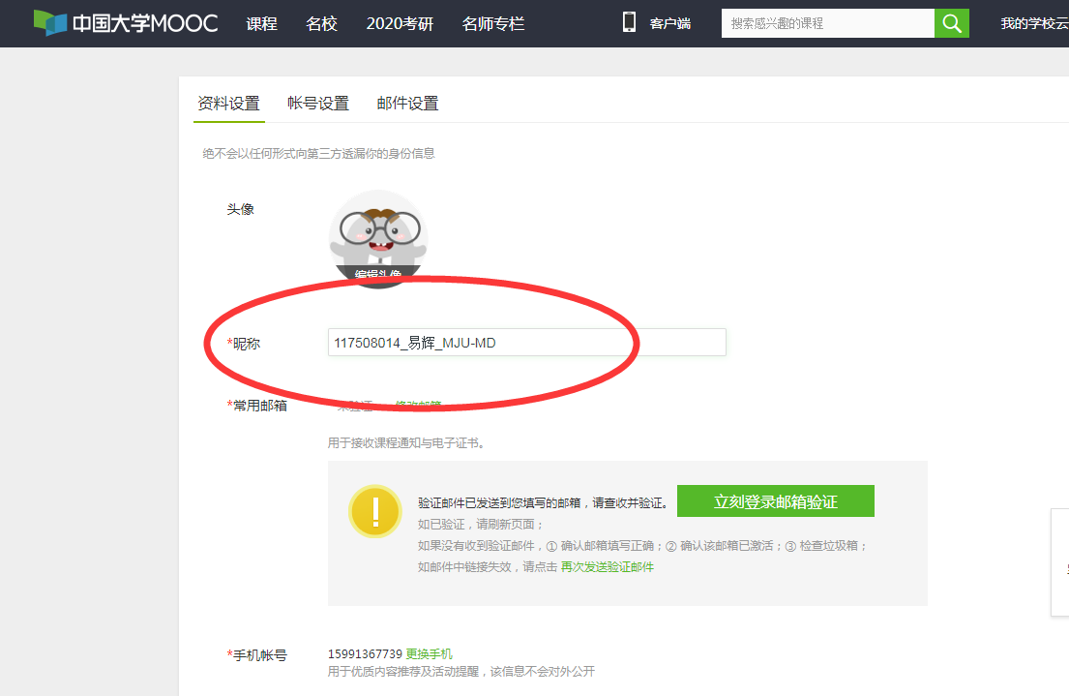
（5）选课。点击右上角“我的学校云”
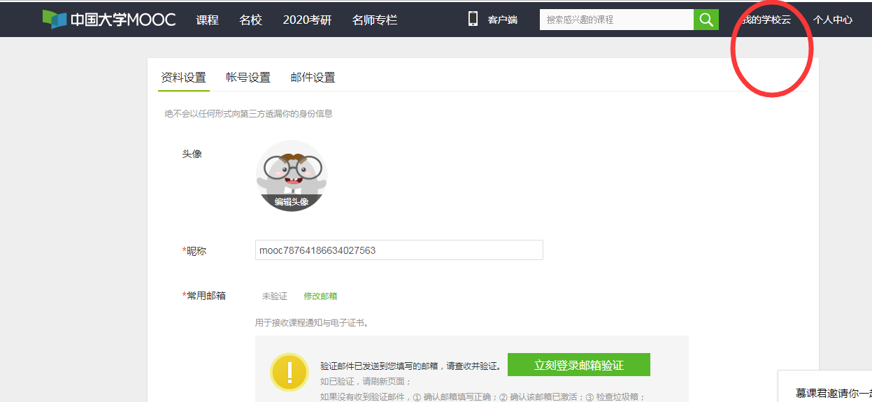
选修SPOC《民大-2019春-英国小说》。
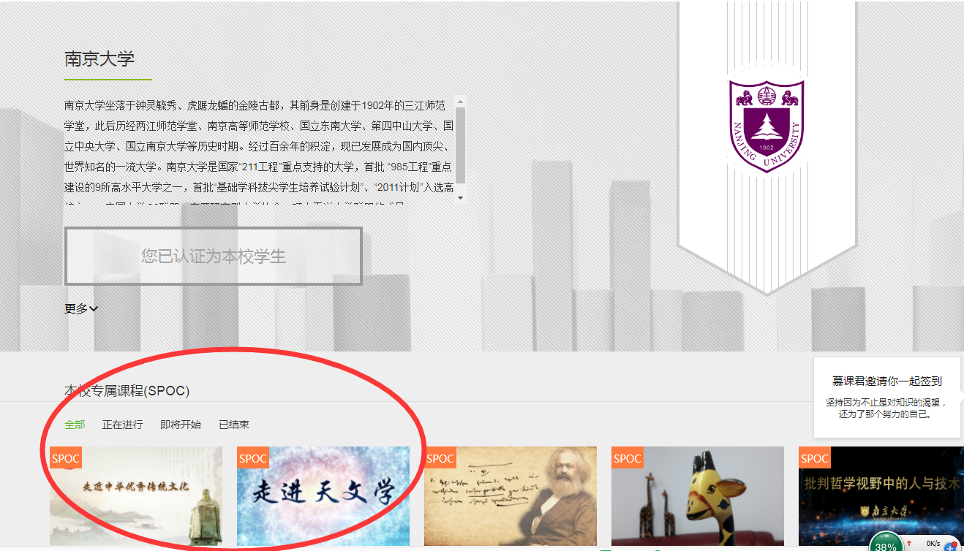
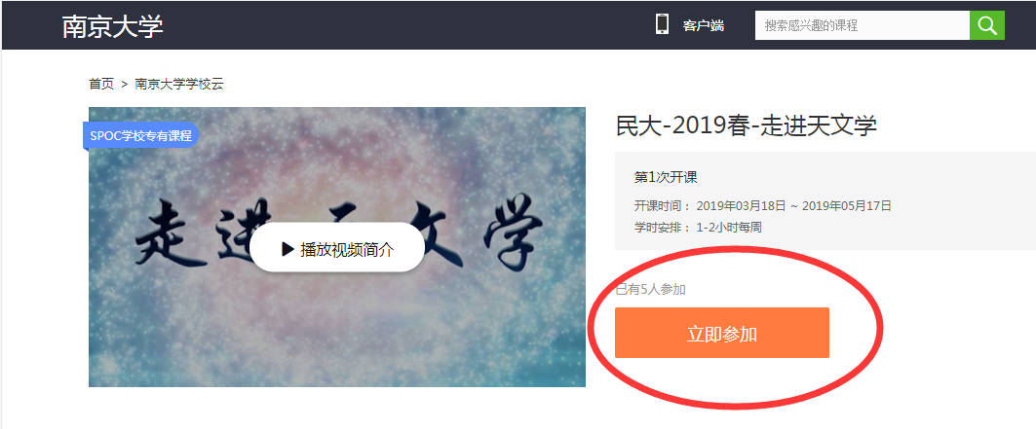
该门课设置了课程密码：ygxs2019a，请输入该课程密码开始课程学习。
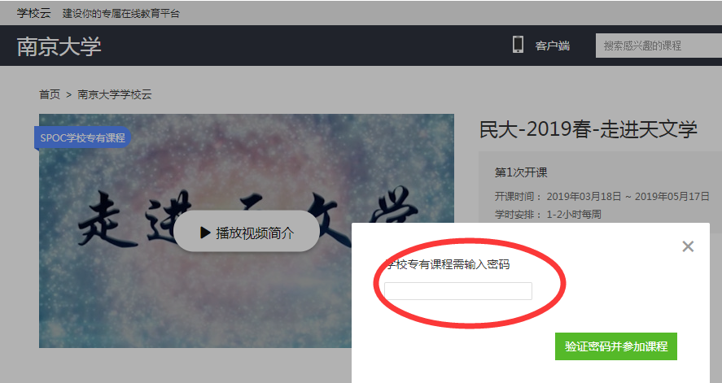
（6）课程学习：课程形式为线上网络授课+线下授课研讨。
在电脑上学习：
在手机上学习：（必须先在电脑上完成以上的注册步骤），然后手机上下载APP，，
点击右下角的“账号”，
点击“我的学校云”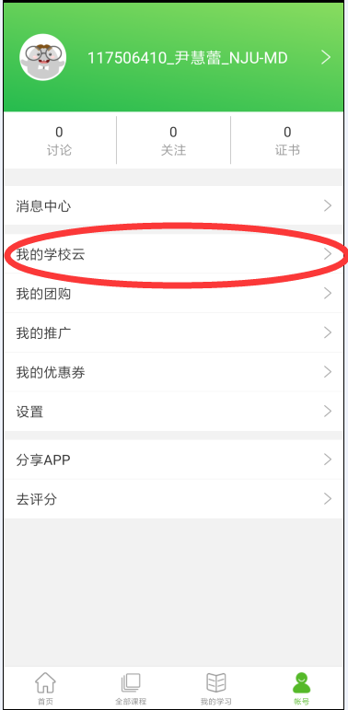
点击你所选的课程，进入学习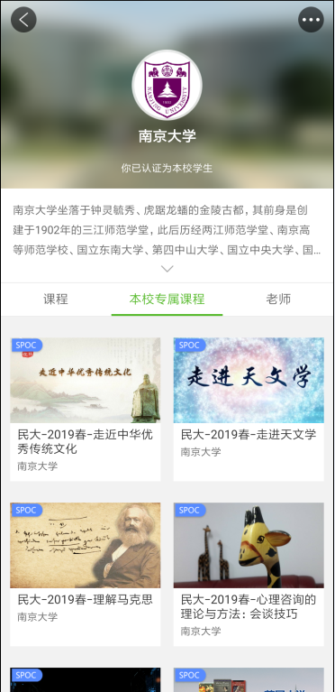
课程的线上网络授课部分在“中国大学MOOC”平台通过选修同步SPOC进行，同学们需完成网站上的相关学习和测试。鼓励学生在讨论区多进行互动，可以采取师生、生生交流等方式。
线下授课安排请同学们关注课程通知。
（7）考核方式：
课程测验和单元作业：55%
线上讨论：10%
期末考试：35%
相关要求会在网络平台发布，也会通过平台注册电邮发布公告。
（8）联系方式：课程学习中有任何问题、建议或者意见，都可以在中国大学MOOC平台的SPOC课程专有讨论区提出，或与课程助教联系（britishnovelmooc@163.com）。
涉及到学分等教务问题，请联系西藏民族大学教务处教学科33755046。

